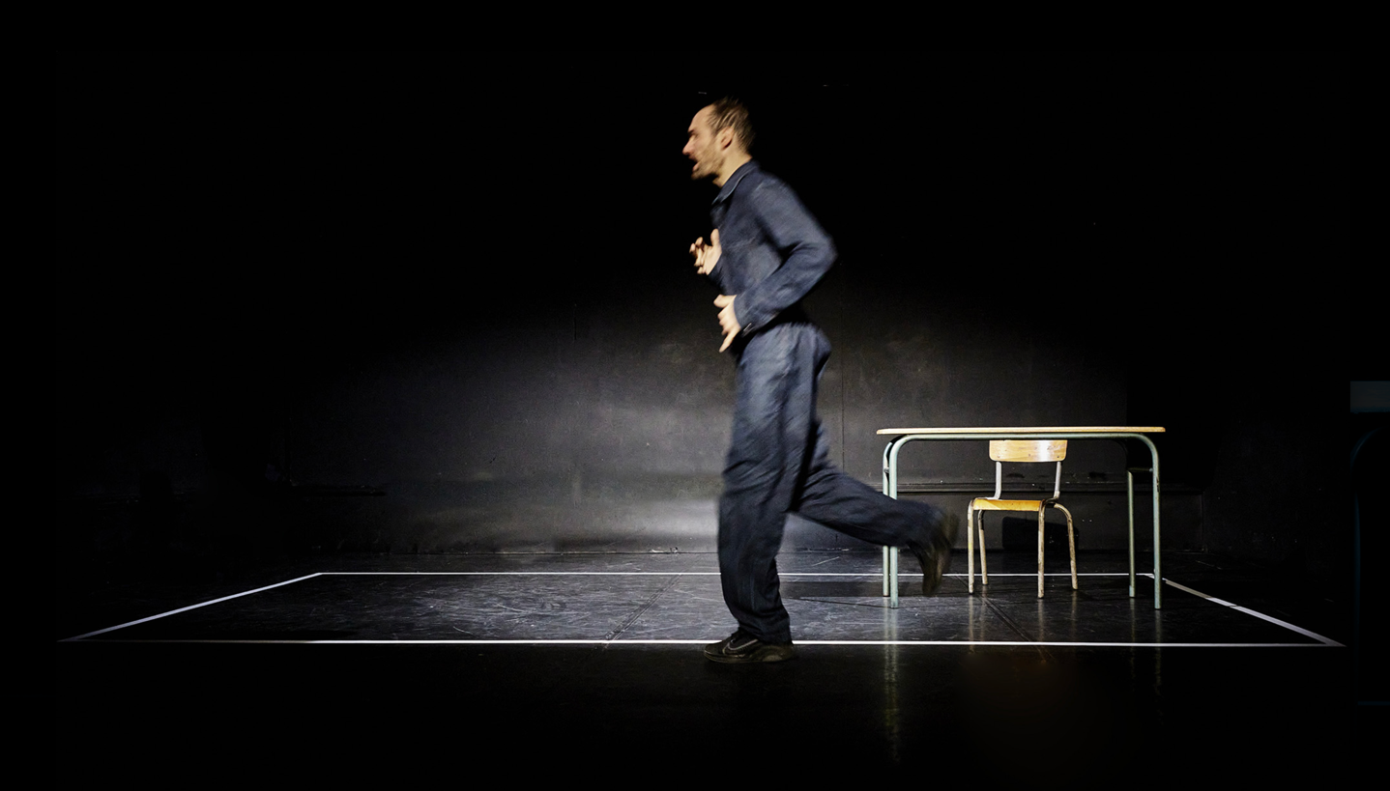

DANS 5 HEURES - Conversion d'un condamné
La résilience face à l’angoisse
L’espérance face à la mort , une grande aventure d’ordre spirituelle
DANS 5 HEURES - entretien sur le spectacle
https://www.youtube.com/watch?v=IRndJoWiqCw

France, 1957. La peine de mort est toujours en vigueur. Après avoir tué accidentellement un policier dans un braquage amateur, Jacques Fesch, 27 ans, marié et père d’une fille de 6 ans, est condamné à mort.
Mais du fond de sa cellule, il crie à l’aide et rencontre le Christ.
Dans une mise en scène épurée, créée avec la complicité de Vincent Joncquez et Jann Gallois, et sur une musique de Nils Frahm, le comédien Fitzgerald Berthon est Jacques Fesch. Entièrement basé sur ses écrits de prison, ce seul en scène mêle théâtre et danse pour revivre de l’intérieur ce parcours des ténèbres à la lumière.

